**電工實驗(三)**

**實驗報告**

**實驗單元(7)**

**石英晶體振盪器電路**

**(電路實作)**

**班別：**

**組別：**

**姓名：**

**★各項實驗紀錄(藍色字體)、撰寫實驗波形分析與實驗數據分析(藍色字體)、撰寫實驗問題與討論(藍色字體)、撰寫實驗結論(藍色字體)、按時繳交實驗報告(遲交扣分)，非(藍色字體)扣分。總分=100分。**

**一、實驗儀器設備(請自行寫出所使用的儀器設備，沒寫扣分)**

|  |  |  |  |  |
| --- | --- | --- | --- | --- |
| **項次** | **儀器名稱** | **儀器廠牌及型號** | **數量** | **實驗桌別** |
|  |  |  |  |  |
|  |  |  |  |  |
|  |  |  |  |  |
|  |  |  |  |  |

**二、實驗目的(請自行寫出，沒寫扣分)**

**三、請簡介實驗項目(請自行寫出，沒寫扣分)**

**四、實驗實作注意事項**

**1.連接注意事項：依下圖(7-4)：晶體振盪電路－偏壓電路連接元件。注意電晶體的接腳「CBE」位置。**

**2.考量雜散電容、雜散電感及接地阻抗對電路的影響，組裝麵包板時，接線路應力求簡潔，不要有過長接線存在，並注意訊號流迴路。**

**3.元件電感兩端接腳不要剪短。**

**4.參考圖(7-6)：麵包板電路簡潔接線圖。**

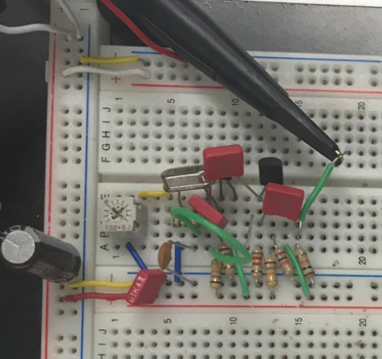

**圖(7-6)：麵包板電路簡潔接線**

**五、晶體振盪器電路實測紀錄**

**(一)、偏壓電路測量(使用萬用電表)**

**1.依下圖(7-4)：晶體振盪電路－偏壓電路連接元件。**



**圖(7-4)：石英晶體振盪電路－偏壓電路**

**表(7-4)：BJT Q3、Q4偏壓電路測量**

|  |  |  |
| --- | --- | --- |
| **測量值** | **電阻壓降** | **電流參數值** |
| **VBQ2＝5.19 V** | **VR9＝6.813 V** | **IR9=0.3785 mA** |
| **VEQ2＝4.56 V** | **VR10＝5.192 V** | **IR10＝0.34613 mA** |
| **VCE2＝7.429 V** | **VR11＝4.572 V** | **IR11＝8.9647 mA** |
| **VBE3＝0.598 V** |  |  |
| **VBQ4＝6.133 V** | **VR13＝5.866 V** | **IR13＝0.3258 mA** |
| **VEQ4＝6.658 V** | **VR14＝6.132 V** | **IR14＝0.3066 mA** |
| **VCEQ4＝3.396 V** | **VR15＝6.575 V** | **IR15＝5.47916 mA** |
| **VBE4＝-1.805 V** |  |  |

**2.完整電路測試：依據實驗電路圖(7-5)組裝晶體振盪器電路－完整電路，連接其他元件，石英晶體－4.000MHz無方向性。這需要適當更換電容值，才能夠在示波器觀測到輸出節點[VO2]波形，計算的比值，=­­­­­­ 83.928 。**



**圖(7-5)：石英晶體振盪電路－完整電路**

**(二)、電容對電路的影響：調整可變電阻R11，依實驗室現有電容值自行組合、更改電容比值，以了解電容對振盪電路的影響。觀測且記錄輸出節點[VO2]波形變化的情形(有無波形失真)，並完成下列表格(7-5)的內容。**

**1.第一組電容值[C11、C12]比值= 83.928 、記錄頻率值＝ 3.99975MHz 、**

**記錄振幅大小(值)＝ 10.2V 。**

**a.擷取輸出節點[VO2]波形：**

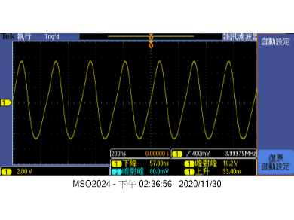

**b.擷取FFT輸出波形。**

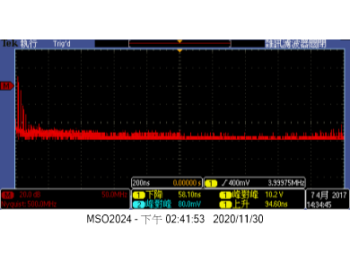

**2.第二組電容值[C11、C12]比值= 21.36 、記錄頻率值＝ 3.99976 MHz 、**

**記錄振幅大小(值)＝ 10.2V 。**

**a.擷取輸出節點[VO2]波形：**

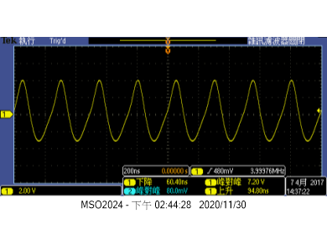

**b.擷取FFT輸出波形。**

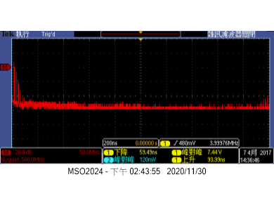

**3.第三組電容值[C11、C12]比值= 2.136 ，無振盪輸出，也需要擷取示波器圖檔。**

**a.擷取輸出節點[VO2]波形：**

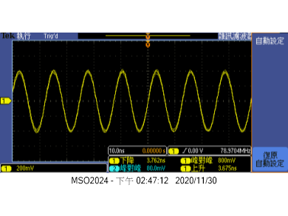

**4.第四組電容值[C11、C12]比值= 1.424 ，無振盪輸出，也需要擷取示波器圖檔。**

**a.擷取輸出節點[VO2]波形：**

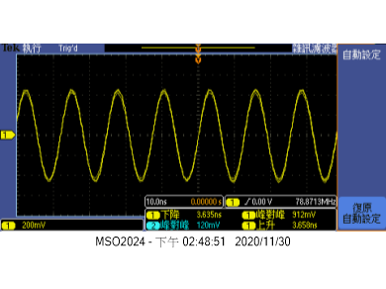

**表(7-5)：電容比值對電路的影響**

|  |  |  |  |
| --- | --- | --- | --- |
| **更改電容值**  **C11** | **更改電容值**  **C12** | **比值關係** | **輸出波形之要求** |
| **C11=** | **C12=** | **＝** | **★振盪器需要振盪：**  **1.記錄振盪頻率＝ Hz。**  **2.輸出波形是否失真：□是□否。** |
| **C11=** | **C12=** | **＝** | **★振盪器需要振盪：**  **1.記錄振盪頻率＝ Hz。**  **2.輸出波形是否失真：□是□否。** |
| **C11=** | **C12=** | **＝** | **振盪器不振盪。** |
| **C11=** | **C12=** | **＝** | **振盪器不振盪。** |

**☆注意：石英振盪器電路，振盪器頻率主要由石英晶體來決定頻率值，改變C11和C12只能決定起振條件及失真度。**

**(三)、輸出頻率穩定度測試：了解振盪頻率的頻率漂移特性。**

**1.時間穩定度－將電路板置於室溫中，先行擷取波形，紀錄初始數據，經30分鐘後，重新擷取波形及測量輸出頻率值，將記錄結果之。**

**表(7-6)︰溫度測試**

|  |  |  |
| --- | --- | --- |
|  | **頻 率 值** | **測試時間** |
| **測試前頻率值** | **3.99975MHz** | **2020年11月30日**  **14時51分** |
| **溫度測試(30分鐘)**  **測試後頻率值** | **3.9975MHz** | **2020年11月30日**  **15時25分** |

**2.擷取實驗波形，並記錄頻率值。**

**a.測試前波形。**

**◎擷取輸出節點[VO2]波形：**

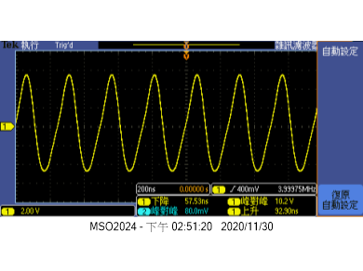

**b.30分鐘後所測波形。**

**◎擷取輸出節點[VO2]波形：**

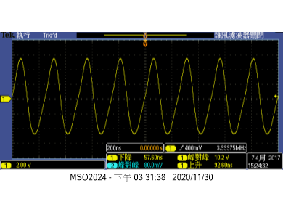

**六、實驗問題與討論**

**1.請問可變電阻R12在振盪電路中的作用？**

**2.擬改變晶體振盪器電路的輸出頻率時，您可以更改那些元件值？**

**3.晶體振盪器電路輸出波形失真時(振幅大小可變)，如何改善？**

**4.振盪器電路頻率穩定度是重要的實驗規格，上述實驗結果那種電路有較佳的頻率穩定度，請說明原因。**

**七、撰寫實驗結論與心得**

**八、實驗綜合評論**

**1.實驗測試說明、實驗補充資料及老師上課原理說明，是否有需要改善之處。**

**2.實驗模擬項目內容，是否有助於個人對實驗電路測試內容的了解。**

**3.實驗測量結果，是否合乎實驗目標及個人的是否清楚瞭解其電路特性。**

**4.就實驗內容的安排，是否合乎相關課程進度。**

**5.就個人實驗進度安排及最後結果，自己的評等是幾分。**

**6.在實驗項目中，最容易的項目有那些，最艱難的項目包含那些項目，並回憶一下，您在此實驗中學到了那些知識與常識。**

**九、附上實驗進度紀錄單(照片檔)**

**十、附上麵包板電路組裝圖檔(照片檔)**